实验报告
专业： 电子科学与技术
姓名： 吴溪语
学号：
日期： 2024.11.18
地点： 东四-216

课程名称： 电子电路设计实验I 指导老师： 施红军 叶险峰 邓靖靖 成绩：____________
实验名称： ORCAD软件使用练习 实验类型： 基础电学实验
同组学生姓名：
一、实验目的：
1.了解OrCAD套件中的Capture和PSpice A/D软件的常用菜单和命令的使用。
2.掌握OrCAD中Capture软件的电路图输入和编辑方法。
3.学习OrCAD中PSpice A/D软件的分析设置、仿真、波形查看的方法。
4.学习半导体器件特性、电路特性的仿真分析方法。

二、实验任务与要求：
1.二极管特性的仿真分析。
2.桥式整流电路（瞬态分析）查看输出波形情况。提示：请参考图1并简化电路，给出正确的接地的位置，不用变压器，ab处直接用正弦电压源50Hz、12V VSIN输入；二极管可用DIODE库中的D1N4148。
3.稳压二极管电路（瞬态分析）：当采用50Hz、9V正弦电压源Vi，交流电压信号经过两个对头放置的稳压二极管后的输出波形情况，注意当电压超过稳压二极管的稳压值才能看到双向削顶现象。提示：可参考图2。由稳压二极管的特性可知，若能使稳压管Dz始终工作在其稳压区内，则Vo可基本稳定在Dz的稳压值Vz；稳压二极管可用DIODE库中的D1N750，稳压值为Bv=4.7V。

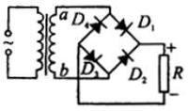

图1 图2
三、实验原理：
二极管伏安特性是指二极管两端的电压与流过二极管的电流之间的关系，主要特点是单向导电性和非线性，并且易受温度的影响。二极管特性、桥式整流电路、稳压二极管的仿真分析的原理、过程、结果均基于二极管的伏安特性。

四、实验方案设计与参数计算
4.1 二极管特性的仿真分析实验方案设计
用PSpice软件仿真分析二极管的伏安特性的过程如下：
1.输入电路图
（1）从元件库中依次取出VSRC、R、D1N4148、AGND等元件放置在电路图上。取直流电压源VSRC元件即可。
（2）按图中线路连接关系进行连线。
（3）将电阻的阻值设为1kΩ，电阻名称设为R，电压源名称设为Vs。
2.设置分析参数二极管伏安特性的仿真分析对电压源Vs进行直流扫描（DC Sweep）分析。
（1）二极管测试电路的直流扫描分析参数可设置为：扫描变量类型为电压源，扫描变量为Vs，扫描类型为线性扫描，初始值为-200V，终值为40V，增量为0.1V。
（2）为了仿真分析二极管在不同温度下的伏安特性，还需设置直流扫描的次要分析（Secondary Sweep），即对于电压源Vs的每一个扫描点，PSpice还要对不同的温度进行仿真计算。选中Secondary Sweep，然后将次要分析参数设置为：扫描变量类型为温度，扫描类型为列表扫描，扫描值为-10℃，0℃，30℃。
3.运行仿真分析程序在Capture程序中按F11功能键或从PSpice主菜单中选择Run命令，调出PSpice A/D程序对所输入的二极管特性测试电路进行直流扫描仿真分析。
4.在PSpice 查看仿真结果
5.仿真二极管两端的电压波形：为了仿真分析二极管两端的电压波形，需要在电路中加入瞬态电源。将电路中的电源Vs用VSIN元件代替，设置元件参数为VOFF=0，VAMPL=10V，FREQ=1kHz。设置瞬态分析（Transient Analysis），参数为Run to time=2ms，Maximum step size=0.01ms。然后执行仿真分析，在PSpice A/D的Probe窗口中显示V(Vout)。

4.2 桥式整流电路（瞬态分析）实验方案设计
桥式整流电路（瞬态分析）查看输出波形情况。
（1）参考实验电路图并简化电路，给出正确的接地的位置，不用变压器，ab处直接用正弦电压源50Hz、12V VSIN输入；二极管可用DIODE库中的D1N4148。
（2）进行仿真分析，查看桥式整流器电路节点电压的输出波形情况，依据二极管原理分析波形形成原因。

4.3稳压二极管电路（瞬态分析）实验方案设计
（1）参考实验电路图连接电路，采用50Hz、9V正弦电压源Vi，稳压二极管用D1N750，Bv=4.7V。
（2）进行仿真分析，查看稳压二极管电路节点电压的输出波形情况，依据二极管原理分析双向削顶现象。
注意：当电压超过稳压二极管的稳压值才能看到双向削顶现象，本次实验Vimax=9V，Bv=4.7V，可以产生双向削顶现象。

五、实验仪器设备
ORCAD软件。

六、实验步骤、调试过程、实验数据记录
1.二极管特性的仿真分析
（1）输入电路图
从元件库里面选择VSRC、R、D1N4148、AGND连接电路图。将电阻的阻值设为1kΩ，电阻名称设为R，电压源名称设为Vs。
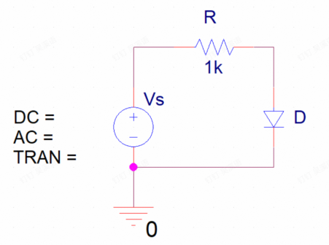
（2）设置分析参数
二极管伏安特性的仿真分析对电压源Vs进行直流扫描（DC Sweep）分析。Vs的变化范围应该足够大，以成功仿真二极管的正向导通特性、反向特性和击穿特性。为了仿真分析二极管在不同温度下的伏安特性，还需设置直流扫描的次要分析（Secondary Sweep），即对于电压源Vs的每一个扫描点，PSpice还要对不同的温度进行仿真计算。
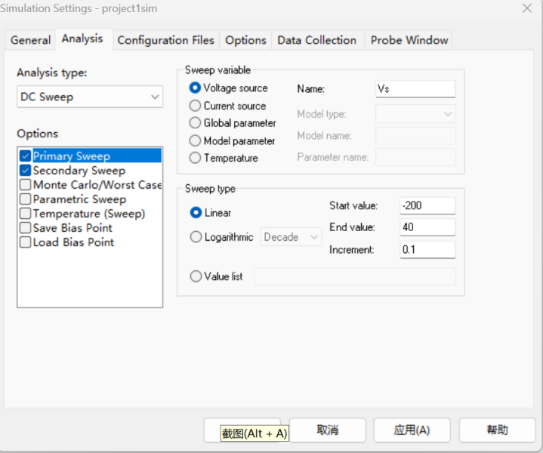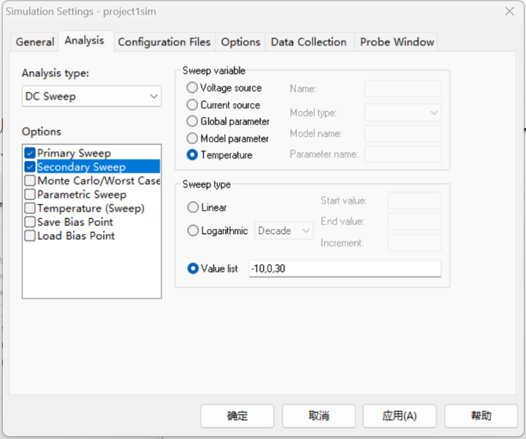

（3）运行仿真分析程序
在Capture程序中按F11功能键，在PSpice的环境中选择菜单Trace>Add Trace，选择I(D)。此时得到的图形是二极管电流与电压源之间的关系，还不是二极管的伏安特性曲线。
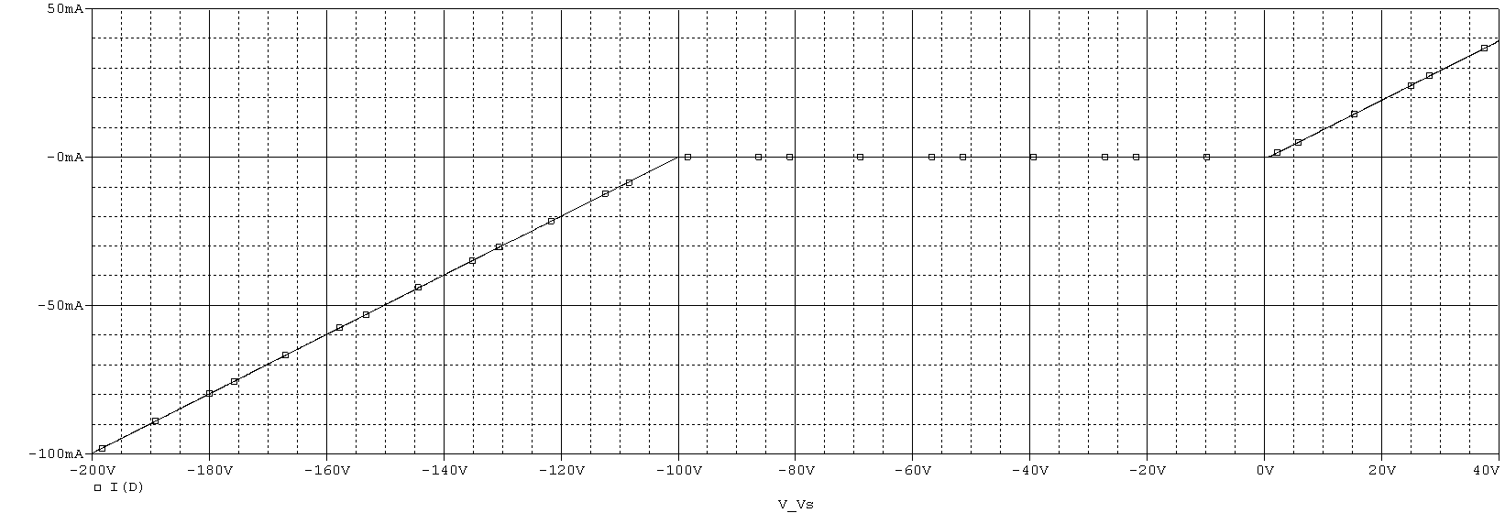
（4）查看仿真结果
为了得到二极管的伏安特性曲线，应该在Plot主菜单中Axis setting的X Axis属性页中按下Axis Variable，将横坐标变量改为二极管两端的电压，此处即V（D：1）。
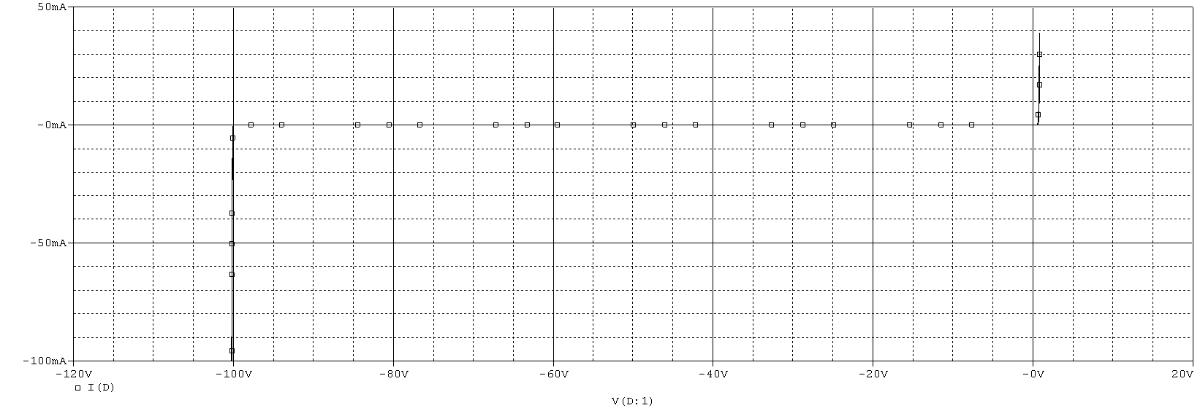
为了得到二极管在不同温度下的正向伏安特性曲线，需改变X轴和Y轴的坐标范围。
在Axis setting中将Data Range改为用户定义，X坐标范围改为0V-1V，Y坐标范围改为0mA-40mA。
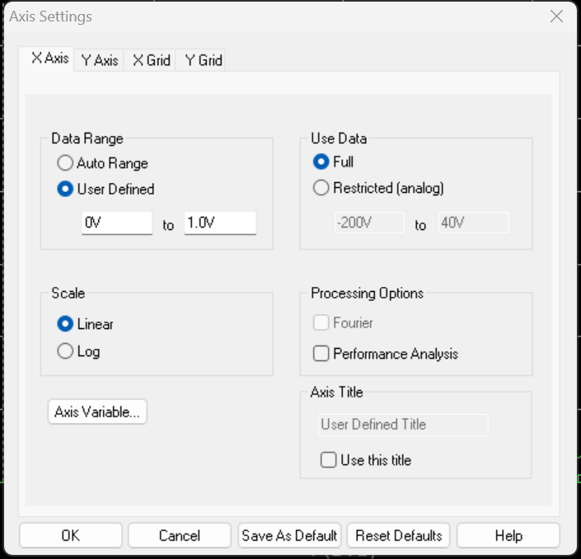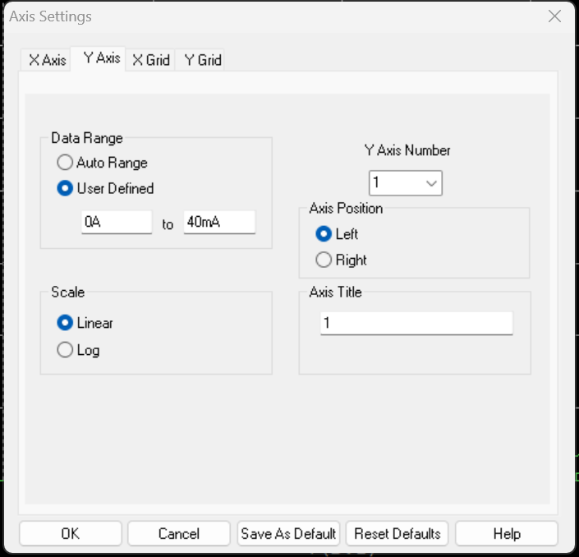
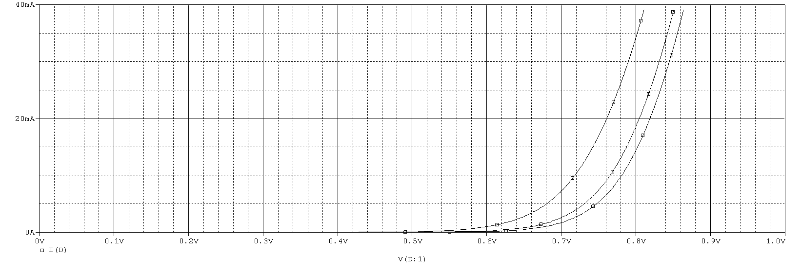
上图即为二极管在不同温度下的正向伏安特性曲线。

（5）仿真二极管两端的电压波形
为了仿真二极管两端的电压波形，需要将电路中的电源Vs用VSIN元件代替，并设置元件参数为VOFF=0，VAMPL=10V，FREQ=1kHz。设置瞬态分析参数。
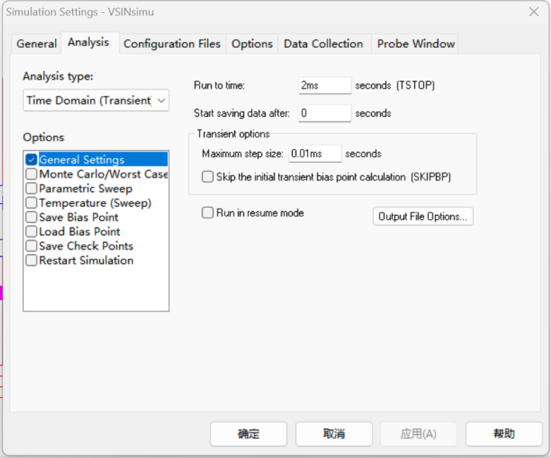
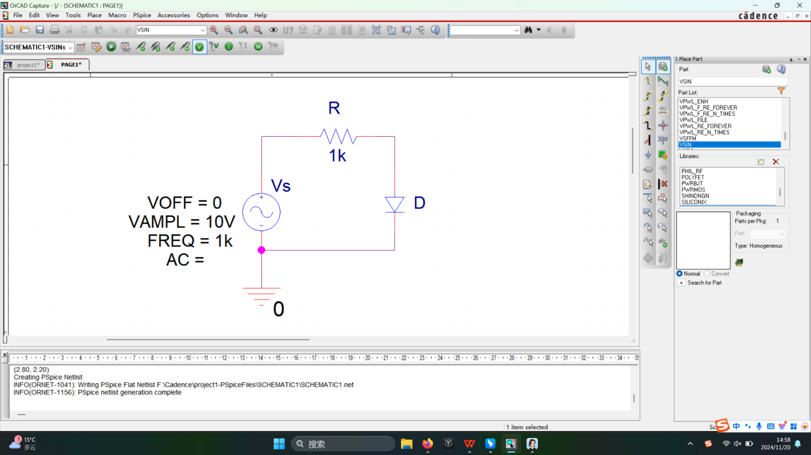

再执行仿真分析，在PSpice A/D的Probe窗口中显示V（D：1）。
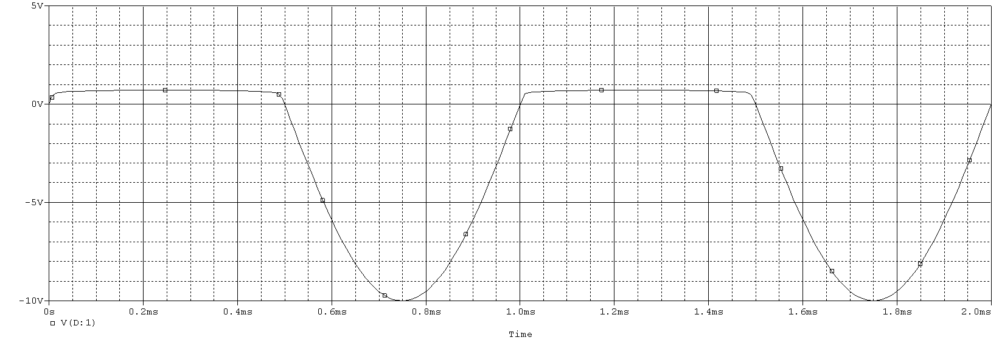
2.桥式整流电路（瞬态分析）查看输出波形情况
（1）输入电路图
（2）设置分析参数
由于输入电压频率为50Hz，周期为20ms，故设置仿真运行时间为40ms，保证有完整的波形输出。
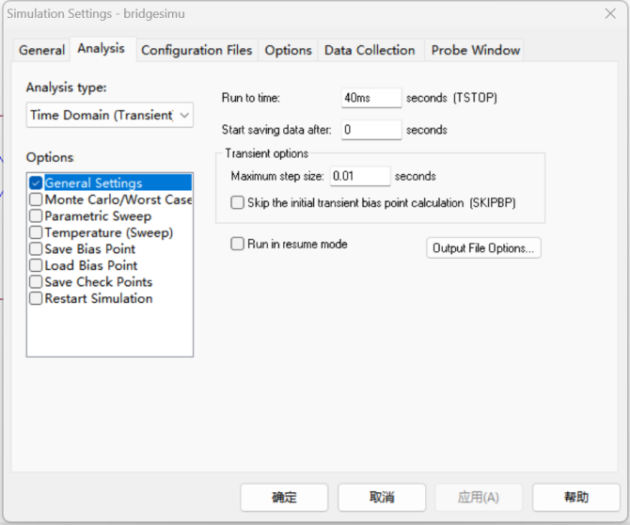
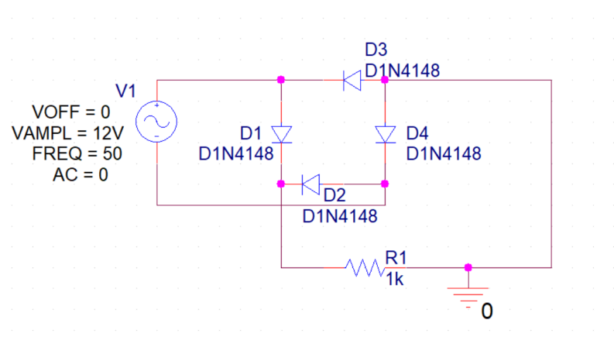

（3）运行仿真分析程序、查看仿真结果
Add trace，添加V（D2:2），则横坐标为时间，纵坐标为V（D2:2），查看仿真波形。
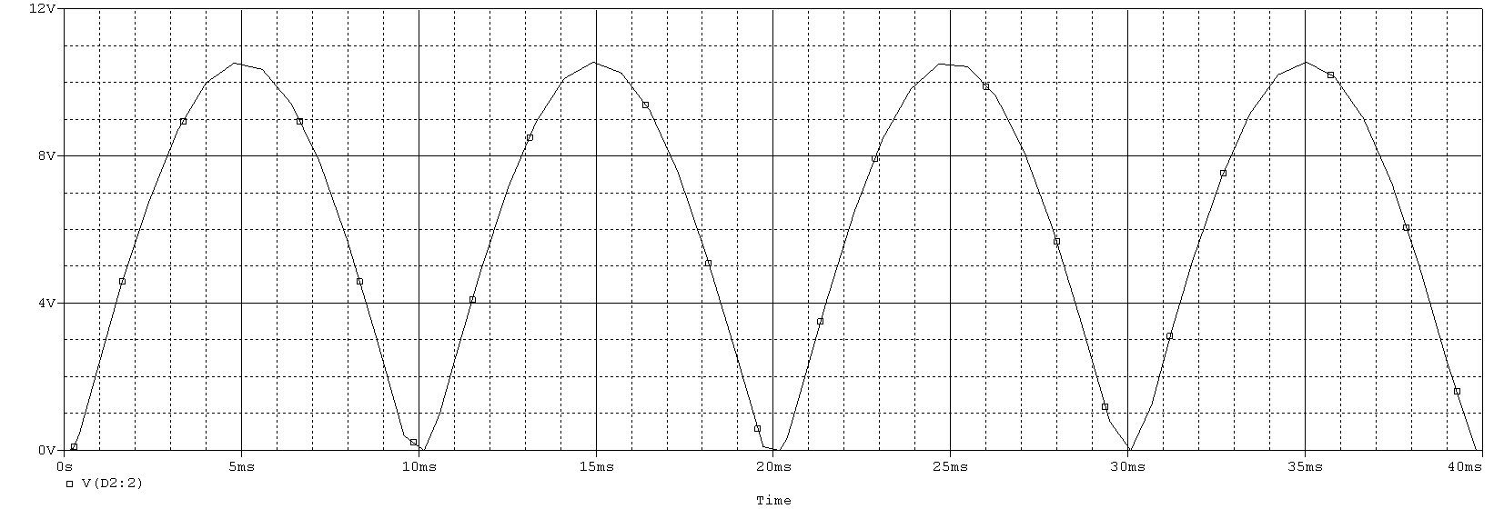

3.稳压二极管电路（瞬态分析）
（1）输入电路图
（2）设置分析参数
同第二个实验，输入电压频率为50Hz，周期为20ms，故设置仿真运行时间为40ms，保证完整的波形输出。
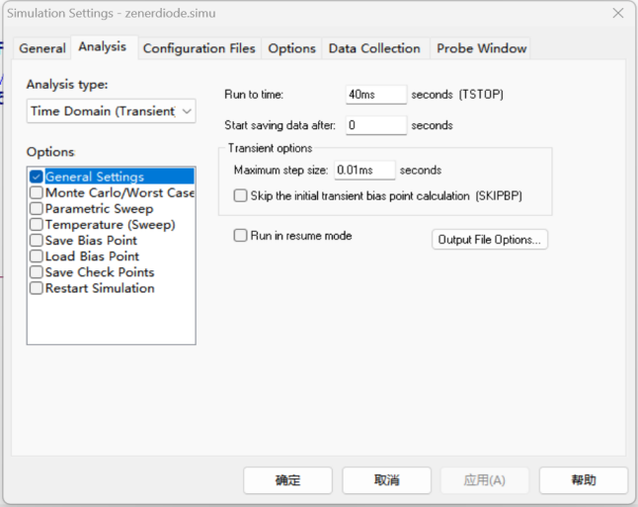
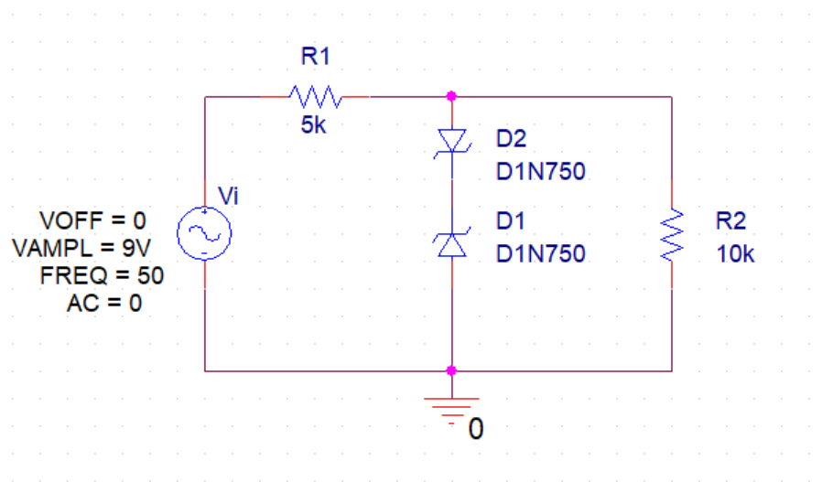

（3）运行仿真分析程序、查看仿真结果
Add trace，添加V（D2:1）和V（Vi：+），其中V（Vi：+）为电源输出电压，V（D2:1）为D2二极管P区电压，仿真波形如下图，可以观察到明显的双向削顶现象。
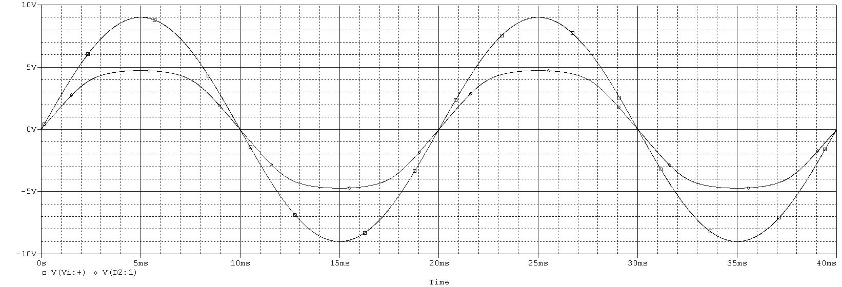

七、数据分析与讨论
二极管伏安特性曲线分析：

二极管正向导通，压降为0.7V左右，由图像右侧接近直线的曲线可知，导通电流随电源增加而快速增大，符合理论特性；二极管反向截止（且未反向击穿时），电流约等于 0，反向电压逐渐增大使二极管处于反向击穿状态，电压基本不变，反向电流急剧增大，体现了二极管的稳压效应。由图可知此时稳压大小为100V。

二极管在不同温度下的伏安特性曲线分析：

改变X、Y范围后，图像放大，电流曲线特性更加清晰，可以看出二极管正向导通时电流曲线符合二极管正向的指数增长特性。从左向右依次为30℃、0℃、-10℃的伏安特性曲线，则温度越高，二极管正向导通电压越低；且相同电压条件下，温度越高，电流越大。

瞬态电源下二极管两端的电压波形分析：

前半个周期（0-10ms），二极管正向导通，两端电压差即为压降0.7V左右；后半个周期（10ms-20ms），二极管反偏，通过的电流近似为0，可视为断路。此时二极管两端电压差即为电源电压，呈现正弦波图像。

桥式整流电路（瞬态分析）输出波形分析：

0-10ms内为电源电压的半个周期，此时D1、D4正向导通，D2、D3反向截止，电阻R非接地端的电压为正电压，等于电源电压减1.4V的D1、D4压降，即峰值为10.6V的正弦波形；10-20ms内，D1、D4反向截止，D2、D3正向导通，判断方向可知，此时仿真测试点的电压仍然为正电压，也等于电源电压减1.4V的D2、D3压降，也是峰值为10.6V的正弦波形。则桥式整流电路的波形与理论相符，实现了整流的作用。

稳压二极管电路双向削顶现象分析：

图像中的正弦波形为电源电压，频率为50Hz，周期为20ms。另一曲线为D2稳压管的电压波形，当D2两端电压小于Bv=4.7V时，D2两端波形为2/3的电源电压（由10kΩ的电阻与5kΩ分压可知），为部分正弦波形；当电压大于击穿电压4.7V时，二极管进入稳压工作状态，两端电压为4.7V。故曲线出现了双向削顶现象，符合理论。

八、结论
二极管特性的仿真分析、桥式整流器的输出波形仿真分析、二极管稳压电路仿真分析的结果都正确验证了二极管的伏安特性，与理论相符合。

九、心得与体会
在这次利用ORCAD软件进行电子电路仿真实验的过程中，我深入探索了二极管的基本特性、桥式整流电路的工作原理以及稳压二极管在电路中的应用，验证了二极管的伏安特性。
在本次实验中，我深入学习了ORCAD的使用，以下是我对步骤内容的概况总结。首先需要创建和配置仿真电路，包括从元件库中添加二极管、电压源、电阻等。创建仿真文件后，需要设置参数，保证得到的仿真图像符合要求且易于观察，如瞬态分析时需要考虑仿真时间和仿真步长，仿真时间应至少保证能够观察一个周期内的电压变化，仿真步长不应太大，否则曲线的取点太过分散。进入PSpice界面后运行仿真程序，Add trace，查看仿真结果。即可得到仿真波形结果。
在仿真过程中，我遇到了一些问题并独立解决。例如，在仿真过程中发现系统报错（提示为缺少元件参数），检查后发现是因为电源电压的参数设置有误或有漏，提醒了我进行仿真之前一定要先正确搭建好电路模型，为仿真提供正确的基础。另外，我也学会了如何设置节点的标号，使电路分析更加清晰。
ORCAD软件的基本操作和仿真分析方法将对我未来的电子工程学习和实践产生深远的影响。同时，我也深刻体会到了仿真软件在电子电路设计中的重要性，它能够帮助我们更加直观、准确地理解和分析电路的工作原理和性能。

十、思考题
1．OrCAD软件在电路分析及设计过程中起什么作用？
OrCAD 软件在电路分析及设计中作用显著。它可以绘制精确的电路原理图，提供丰富元件库和强大编辑功能。其仿真工具能进行多种分析，帮助我们提前发现问题、优化电路。还支持从原理图到 PCB 的设计转换及规则检查，确保电路性能和稳定性。
2．用OrCAD软件对电路进行仿真分析时，是否要求每个节点必须有标号？在电路中设置节点标号有何作用？
不是每个节点都必须有标号，需要重点分析的节点可以设置标号。设置节点标号便于观察和测量，可以更方便地观察和测量这些节点的电压、电流等参数，如添加trace时可以清晰地找出观测点；提高电路的可读性，在复杂的电路中节点标号可以帮助我们快速识别和理解电路的结构和连接方式；节点标号对于EDA软件中的自动化布线等自动化工具也具有重要作用；节点标号也方便数据记录与分析。
3．用OrCAD的PSpice A/D中的Probe图形后处理程序查看图形时，对于不同的分析设置，其缺省的横坐标是哪个变量？
直流扫描分析（DC Sweep）：横坐标变量一般是扫描变量，如直流电压、电流等。
交流扫描分析（AC Sweep）：横坐标通常为频率，其范围可根据需要进行设置，以对数或线性方式扫描。
瞬态分析（Transient）：横坐标一般是时间。可以按照设定的时间步长和总分析时间来显示电路变量（如节点电压、支路电流等）随时间的变化过程，用于观察电路的动态响应。
4．在仿真分析二极管特性测试电路的电压波形时，若瞬态分析不设置Maximum step size参数，则结果会出现什么情况？
如果在瞬态分析中不设置 Maximum step size（最大步长）参数，软件会使用默认的步长策略。在这种情况下，对于二极管特性测试电路中电压波形这种可能变化比较快的信号，可能会导致步长过大，波形不精确。例如，当二极管从正向导通状态快速转变为反向截止状态时，电压变化迅速。若步长过大，就无法精确地捕捉到这个快速变化的细节，使得波形看起来比较粗糙，一些关键的转折点和细节会丢失，影响对二极管真实特性的观察和分析。另外，步长大小也可能影响仿真时间。若步长过大，可能会使仿真时间缩短，但由于丢失了很多细节，结果不准确；若步长过小，会导致仿真时间不必要地延长。
5．若要仿真分析三极管特性测试电路的输入特性，应如何设置扫描分析方式和参数？
先选择扫描分析类型，在Simulating setting中选择直流扫描分析（DC Sweep）。再设置扫描变量，选择三极管的基极电压或输入电压作为扫描变量。接着设置扫描范围和扫描步长参数，可以设置范围为0-3V，步长参数为0.1V。最后运行仿真，添加trace，并查看仿真结果即可。

